KUZEYBORU
ÇUBUK MAKARNA
KÖPRÜ
YARIŞMASI
2024

TEKNİK ŞARTNAME

Eskişehir Osmangazi Üniversitesi, Mühendislik Fakültesi
Kuzeyboru Çubuk Makarna Köprü Yarışması

A. GİRİŞ
Kuzeyboru, Eskişehir Osmangazi Üniversitesi iş birliğiyle "Kuzeyboru Çubuk Makarna Köprü Yarışması" adlı bir etkinlik düzenleyecektir. Organizasyonda katılımcılar takım olarak tasarımını ve üretimini kendi yaptıkları makarna maket köprüler ile yarışmaya katılacaklardır. Yarışma katılımcıların teoride öğrendikleri bilgileri sistematik ve pratik olarak uygulama becerisini gözleme imkânı sunacaktır.
Bundan sonra her sene periyodik olarak düzenlenmesi planlanan bu yarışmanın öğrencilerimize ileriki hayatlarında hatırlayacağı güzel anılar bırakması amacıyla yapılmaktadır.
A.1. Yarışmaya Katılım Koşulları ve Kayıt
- Kuzeyboru Çubuk Makarna Köprü Yarışmasına katılım ücretsizdir.
- Yarışma tarihleri kararlaştırılacaktır.
- Yarışmaya katılmayı düşünen bütün takımların ön kayıt yaptırmaları gerekmektedir. Ön kayıtlar Eskişehir Osmangazi Üniversitesi, Mühendislik Fakültesine, fakültenin belirleyeceği son tarihe kadar yapılacaktır.
- Kuzeyboru Çubuk Makarna Köprü Yarışması, Eskişehir Osmangazi Üniversitesi’nin lisans veya ön lisans programlarında öğrenim gören tüm öğrenciler yarışmacı olarak katılabilir. Ancak, yarışmaya katılacak takımlarda en az iki (2) İnşaat Mühendisliği öğrencisi ya da Mimarlık öğrencisi olması zorunludur.
- Her takım en az 2, en fazla 5 öğrenci tarafından oluşturulmalıdır. Her takımın yarışmada bir ismi olmak zorundadır. Ön kayıt esnasında belirlenecek olan takım isimleri kesinlikle siyasi içerik ve kişi kurum veya kuruluşları rencide edici öğeler barındırmamalıdır, aksi takdirde yapmış oldukları ön kayıt geçersiz olacaktır.
- Yarışma sonucunda ilk üçe girecek takımlara ödül verilecektir.
- İhtiyaç duyulması durumunda ön eleme yapılacaktır.

A.2. Malzeme Temini
Yarışmaya katılmaya hak kazanan takımlara Kuzeyboru tarafından 2.500 gram Çubuk Makarna temin edilecektir. Takımlar maket yapımında kullanılması gereken diğer malzemeleri kendileri temin etmelidir.

B. KURALLAR
- Yarışma için oluşturulan modelde bölüm tarafından verilen makarnadan başka bir makarna markası/cinsi kullanılamaz.
- Bağlantı noktaları için sıcak silikondan başka bir malzeme kullanılamaz ve oluşturulacak olan modelde sadece verilen malzemeler kullanılabilir.
- Farklı malzemeler kullanılarak oluşturulan köprüler yarışmaya alınmayacaktır.
- Yarışmacı gruplara verilen makarna markası dışında malzeme kullandığı tespit edilen gruplar yarışmadan diskalifiye edilecektir.
C. BOYUTLAR
Yarışmacı takımların oluşturacakları köprülerin boyutları aşağıda verilen kurallara uygun olmalıdır. Boyut şartlarını sağlamayan köprüler yarışma dışı bırakılacaktır.
- Köprü uzunluğu 85-90 cm arasında olmalıdır (Test platformu açıklığı 80 cm).
- Köprü tepe yüksekliği (köprü alt tablasından) en az 25 cm.
- Köprü genişliği en az 15 cm olmak zorundadır.
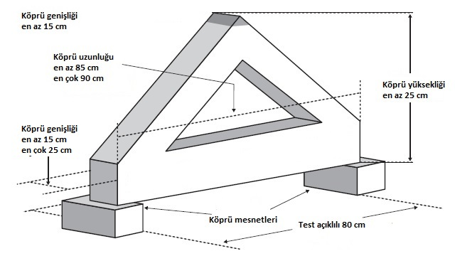
Şekil 1. Köprü boyutları
Yapılan spagetti köprüler birbirlerinden 80 cm uzaklıkta bulunan mesnetlere yerleştirilip sabitlenecektir. Yükleme takımlar tarafından köprülere ortalarından yapılacaktır. Köprülerin orta kısmından yükleme parçasına bağlanan yükleme düzeneğine önceden hazırlanmış ağırlıklar asılacaktır (Bu bağlamda, köprü modellenirken bu maddeyi dikkate alarak, köprü orta noktasına yükleme parçası takılacak şekilde tasarlanması önerilmektedir.) Köprüler kırılıncaya kadar yüklemeye devam edilecektir.

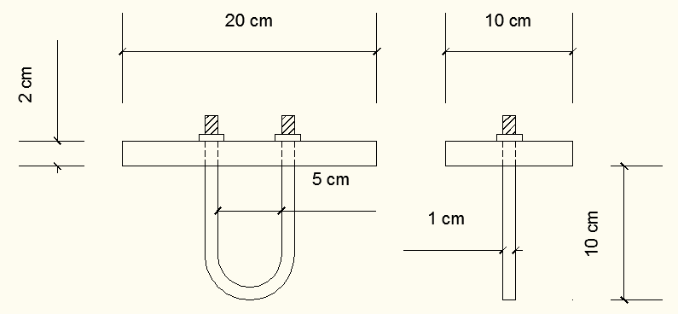
Şekil 2. Yükleme parçası boyutları.
D. PUANLAMA
Makarna köprünün performansı 2 bileşenli bir puanlama sistemi ile belirlenecektir:
- Estetik ve Özgünlük
- Yapısal verimlik
D.1. Estetik ve Özgünlük
Jüri üyeleri birbirinden ayrı bir şekilde köprüleri inceleyecek ve puanlama yapacaktır. Takım üyeleri köprü hakkında sorulan soruları cevaplamak zorundadır. Jüri üyelerinin puanlamalarının ortalaması estetik değerlendirme puanını belirleyecektir. Jüri, yarışmadaki köprülerin her birine estetik ve özgünlük için ayrı ayrı 30 puan üzerinden puan verecektir. Jüri estetik alanda verdiği puanların dayanağını açıklamak zorunda değildir.
- Estetik dalında puanlama için özgünlük, denge, oran ve zariflik ölçütleri göz önüne alınır. Köprünün yapısal durumu bu kategoride yer almaz.
- Özgünlük dalı için ise orijinallik ve farklılık dikkate alınır. Köprünün diğerlerinden farklı bir tasarıma sahip olması puanlamada üstünlük sağlayacaktır.
D.2. Yapısal Verimlilik
Yapısal verim, (Köprünün taşıdığı yük) / 2* (Köprünün kendi ağırlığı) olarak tanımlanmaktadır. Yapılan hesaplamalara göre en verimli köprü 70 tam puan alıp diğer köprüler bu rakam üzerinden belirli oranlarda düşürülerek kendi puanını alacaklardır.

Örnek yapısal verimlilik puanlaması
Takım | Puan | Taşıma Kapasitesi (kg) | Köprü Ağırlığı (kg) | Oran
A | 70 | 24 | 1 | 24/2*1=12
B | 70*(10/12)=58.33 | 30 | 1.5 | 30/2*1.5=10
C | 70*(7.692/12)=44.87 | 20 | 1.3 | 20/2*1.3=7.692

D.3. Yapısal Verimlilik
Takımların Estetik ve özgünlük puanı ile Yapısal Verimlilik puanının toplanması neticesinde yarışma puanları elde edilecektir. Elde edilen bu puana göre yapılan sıralamayla kazananlar belirlenecektir.
E. YARIŞMA YERİ
Kuzeyboru Çubuk Makarna Köprü Yarışması, ilgili üniversitesinin konferans salonunda gerçekleştirilmelidir.
F. DUYURU
Kuzeyboru Çubuk Makarna Köprü Yarışması için gerekli tanıtım ve duyurularımızın, üniversitenin uygun bulunan panolarında, sosyal medya hesaplarında ve internet sayfasının duyurular bölümünde yayınlanması gerekmektedir.
Kuzeyboru tarafından belirlenen, ilgili üniversitenin logosunun da bulunduğu tasarım ve duyuru metninin belirlenen mecralarda yayınlanması gerekmektedir.
G-ÖDÜLLER
Çubuk Makarna Köprüleri, jüri tarafından değerlendirildikten sonra dereceye girmeye hak kazanan takımlara Kuzeyboru A.Ş. tarafından aşağıdaki parasal ödüller verilecektir.
Yarışma Ödülleri
BİRİNCİ OLAN TAKIM | 25.000 TL
İKİNCİ OLAN TAKIM | 20.000 TL
ÜÇÜNCÜ OLAN TAKIM | 15.000 TL

